追光探日！南京大学主持的国家重大科研仪器研制项目启动
来源： 南京大学
近日，由南京大学主持的国家自然科学基金重大科研仪器研制项目（部门推荐）“2.5米大视场高分辨率太阳望远镜”启动仪式在南京以线下线上相结合的形式举行。南京大学校长吕建院士、国家自然科学基金委员会副主任谢心澄院士、数理学部常务副主任董国轩研究员、教育部科学技术与信息化司副司长张国辉、南京大学天文与空间科学学院方成院士、国家天文台台长常进院士、南京天文光学技术研究所崔向群院士、国家天文台汪景琇院士、云南天文台韩占文院士、紫金山天文台史生才院士等在线参加会议。启动仪式由南京大学副校长陆延青教授主持。
“2.5米大视场高分辨率太阳望远镜”是2021年由教育部推荐、国家自然科学基金委批准的国家重大科研仪器研制项目。南京大学为主持单位，联合中国科学院南京天文光学技术研究所和云南天文台共同研制，望远镜将安装在四川稻城。该项目计划于2026年建设完成，届时将成为全世界最大的轴对称太阳望远镜，有望推动我国太阳物理的观测研究进入国际一流行列。本项目总投资近1.8亿元，不仅是南京大学目前单个投资规模最大的科研和仪器项目，更是南京大学“双一流”建设的重大项目和战略举措。
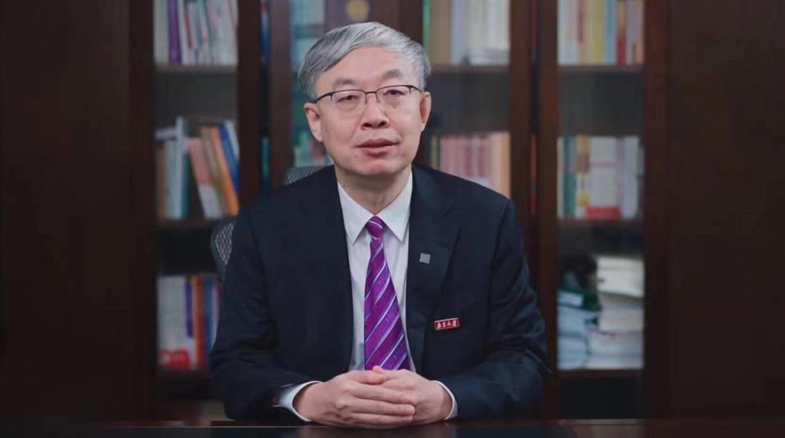
南京大学 吕建校长
吕建对国家自然科学基金委、教育部和四川省对南京大学的大力支持表示衷心感谢，希望南京大学和参与单位研发人员精诚合作，高质高效完成本项目，在推动科技自立自强上再创佳绩。

国家自然科学基金委 谢心澄副主任
谢心澄表示，国家重大科研仪器研制项目来之不易，希望项目组把握进度，做好风险防控预案，掌握核心技术研制的主动权，细化项目实施方案，组建科研技术队伍，确保按期完成项目。
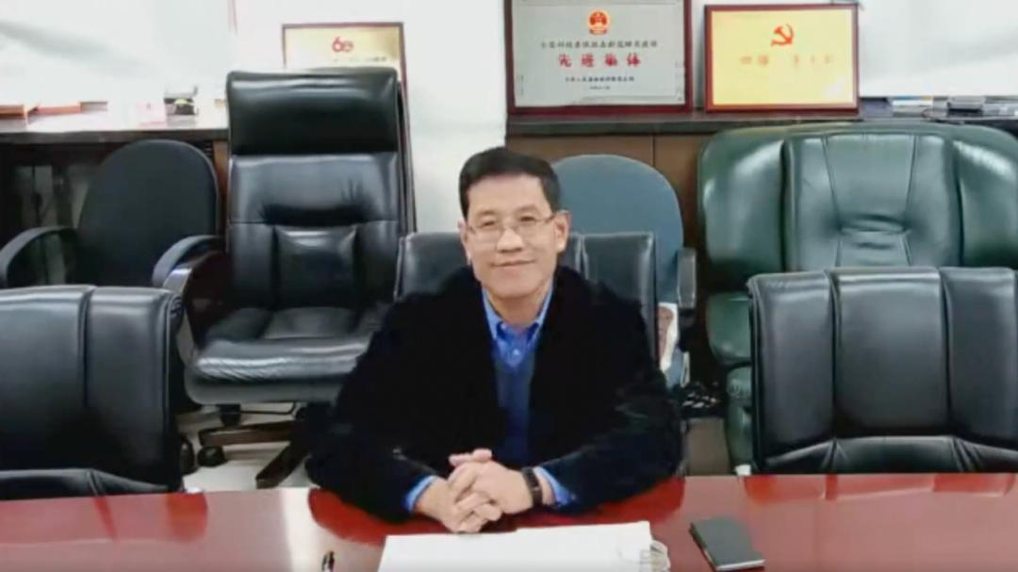
教育部科学技术与信息化司 张国辉副司长
张国辉祝贺项目启动，并希望项目组积极组织研制工作，早日产出高质量科研成果；认真听取专家组宝贵的意见和建议；优化研发方案，推进项目高质量完成。

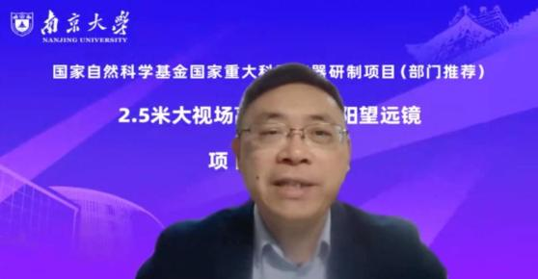
南京大学 陆延青副校长主持
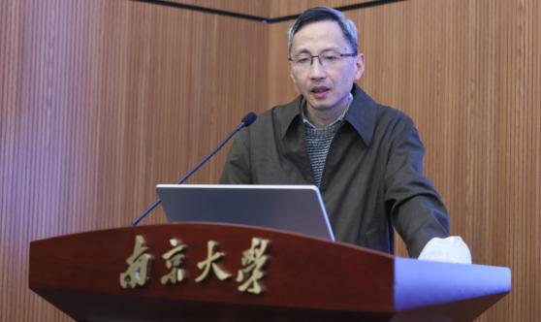
项目负责人 丁明德教授
项目负责人、南京大学天文与空间科学学院教授丁明德代表项目组汇报了项目的基本情况，重点介绍了项目的科学意义、研究目标、设计思想、实施方案和研制计划，同时介绍了项目已取得的进展。
常进院士、崔向群院士、汪景琇院士、韩占文院士以及其他参会专家分别对项目的科学目标、研制计划、项目进展和预期成果等方面进行了认真的讨论交流。大家一致认为，该项目既有科学创新也充满挑战，建设周期非常紧迫，在高海拔地区建天文台更是存在较多困难，在研制过程中必须注意细节，把小事做到极致，早日突破关键技术难点，规划好时间、有充足考虑和预案，确保按时完成项目，争取把握2026年太阳活动峰期的观测良机。
四川省发改委创新与高技术发展处以及甘孜州稻城高海拔天文科学中心相关负责人表示，非常欢迎本望远镜落户稻城，会全力做好各项服务工作，在台址的建设和用地等方面给予充分的保障和支持，同时希望本项目能与稻城其他天文项目加强合作，形成合力，提升科研成果的质量。
监理组组长史生才院士汇报了项目监理的整体情况，表示将严格按照监理工作要求，跟进项目的年度计划落实情况，充分发挥监督和指导作用，确保研制工作质量和进度可控。

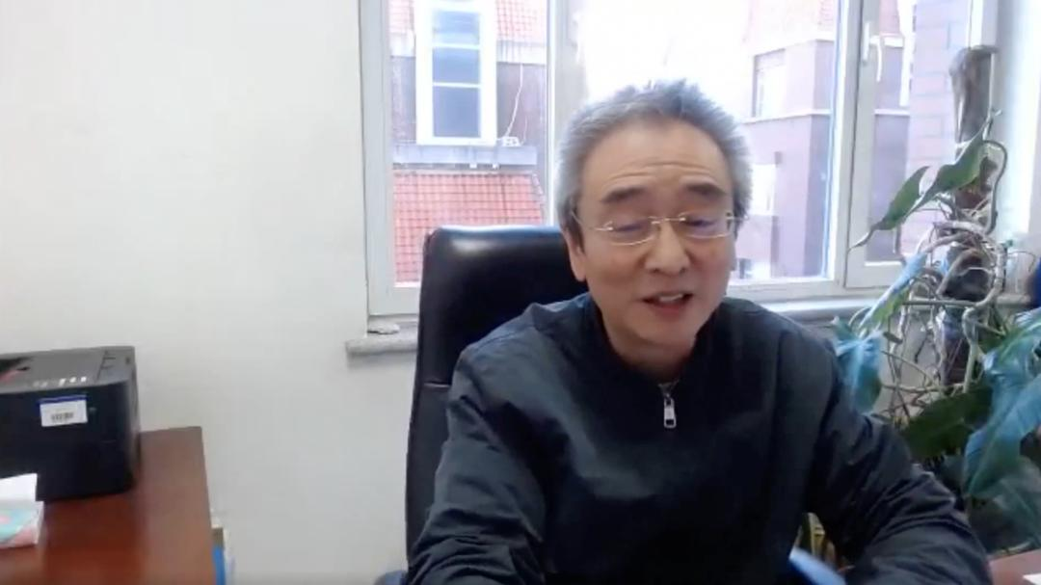
基金委数理学部 董国轩常务副主任
董国轩在总结性发言中表示，为了保证重大科研仪器研制项目按计划结题，需要克服较多风险以及不确定性因素，希望项目组进一步完善技术团队，做好风险防控预案，在关键创新技术上有所突破。
随后，项目组代表、依托单位和合作单位相关代表依次发言。方成院士表示，在各部门和单位的支持下项目取得了很好的进展，项目组要确保突破三大创新性关键技术，尤其是将这样一架复杂和尖端的望远镜建在高海拔的无名山上，是一项较大的挑战，项目组要有充分的估计和预案，争取早日完成台址基建工作，保质保量按时完成项目。南京大学天文与空间科学学院院长李向东表示本项目对学科发展意义重大，学院一定全力支持，确保项目顺利开展和完成。南京天文光学技术研究所所长宫雪非表示，天光所一定按照基金委的要求以及各位专家的建议做好研制工作。云南天文台台长白金明强调，虽然稻城台址基建工作面临挑战，但是云南天文台一定会提前规划、全力保障项目工作。
参加会议的还有紫金山天文台相关负责人，项目监理组成员，南京大学科技处、人力资源处、学科办、财务处、基建处、设备处、招标办以及天文与空间科学学院相关负责人和项目组成员等。
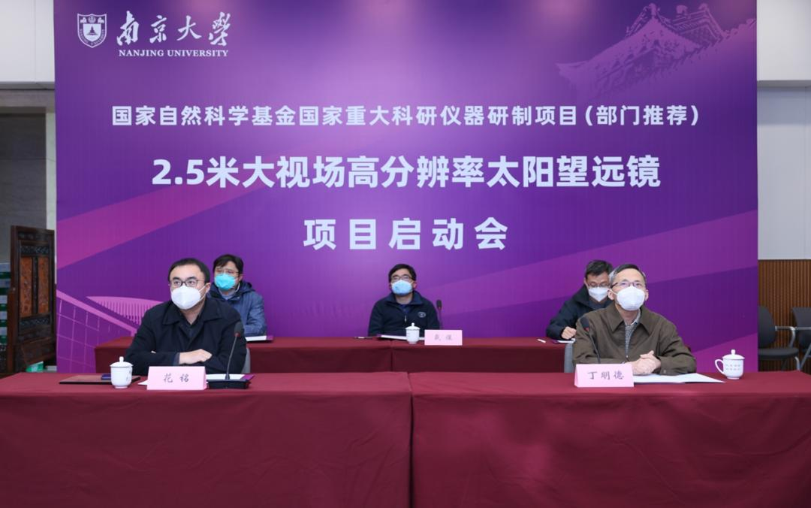
线下会场
项目的启动标志着南京大学将充分发挥“双一流”高校和天文与空间科学学院的一流学科优势，坚持面向国家重大需求、面向科学前沿，切实推动我国太阳物理和空间科学的研究水平更上一层楼。

